МИНИСТЕРСТВО НАУКИ И ВЫСШЕГО ОБРАЗОВАНИЯ РОССИЙСКОЙ ФЕДЕРАЦИИ

Федеральное государственное бюджетное образовательное учреждение высшего образования

«Тихоокеанский государственный университет»

Кафедра «Программное обеспечение вычислительной техники и автоматизированных систем»

Лабораторная работа №6

по дисциплине «Визуальное программирование»

Выполнил студент Пшеничный Д.О.

Факультет, группа ФКФН, ПО(аб)-81

Проверила Резак Е.В.

Хабаровск – 2021г.

Вариант 14

Написать Windows-приложение — графическую иллюстрацию аппроксимации методом наименьших квадратов зависимости

y = a x + b

Создать меню с командами Open, Coefficients, Show, About, Exit.

Команда Exit завершает работу приложение. Команда About открывает окно с информацией о разработчике. Для выбора файла исходных данных (команда Open) использовать объект OpenFileDialog. Исходные данные для аппроксимации — массивы экспериментальных значений аргумента x и функции y(x) — сформировать самостоятельно.

При выборе команды Coefficients выводится окно сообщений с вычисленными коэффициентами a и b. При выборе команды Show в главном окне приложения отображается график зависимости и исходные данные в виде точек. Окно должно содержать заголовок.

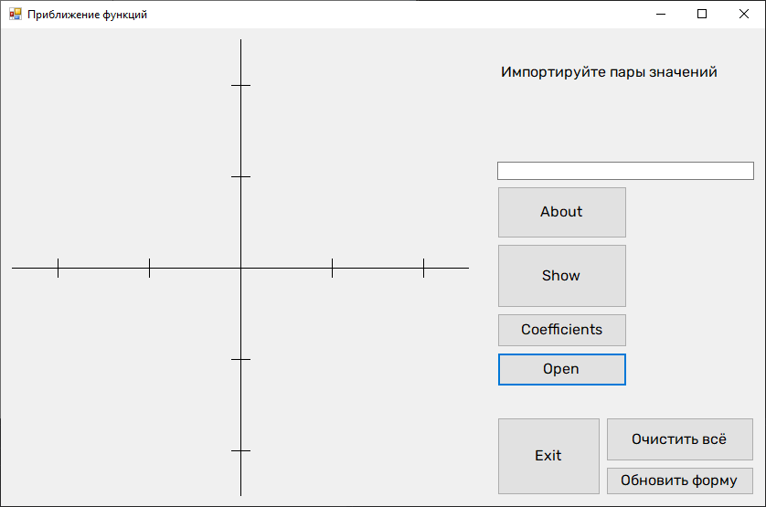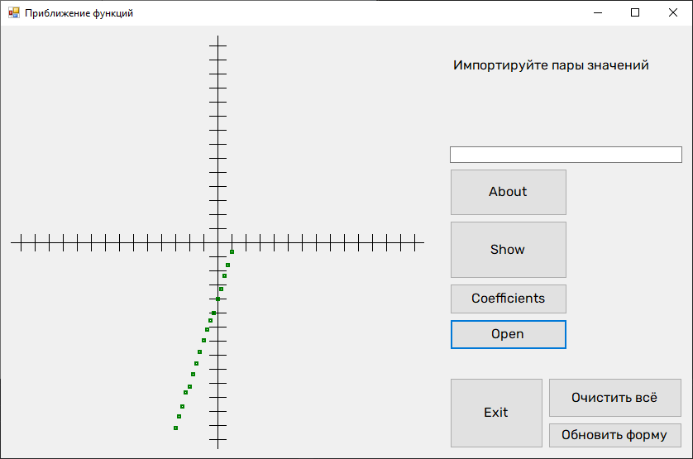

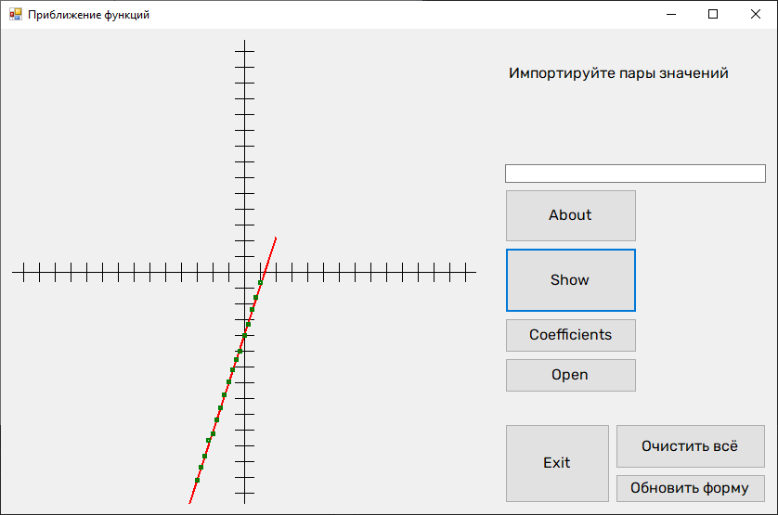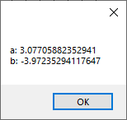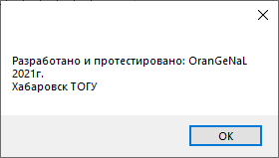

**Исходный код программы**

public Form1()

{

InitializeComponent();

}

void RefreshForm()

{

panel1.Invalidate();

}

void ClearForm()

{

Main.dots.Clear();

Main.lines.Clear();

Main.curves.Clear();

Main.couples = new double[1, 1];

Main.numOfCouples = 0;

Graphic.scale = 100;

label1.Text = "Импортируйте пары значений";

RefreshForm();

}

double LagrangeCount(double x)

{

double Lx = 0;

for(int i = 0; i < Main.numOfCouples; i++)

{

double pI = Main.couples[i, 1];

for(int j = 0; j < Main.numOfCouples; j++)

{

if (j == i)

continue;

pI = pI * (x - Main.couples[j, 0]) / (Main.couples[i, 0] - Main.couples[j, 0]);

}

Lx += pI;

}

return Lx;

}

double ThrNewton(double x)

{

double[] temp = new double[Main.numOfCouples];

double[] temp1 = new double[Main.numOfCouples];

for(int i = 0; i < Main.numOfCouples; i++)

{

temp1[i] = 1;

}

for (int i = 0; i < Main.numOfCouples; i++)

{

temp[i] = Main.couples[i, 1];

}

double res = temp[0];

int inter = 0;

int c = Main.numOfCouples - 1;

int count = 1;

for(int i = 1; i < Main.numOfCouples; i++)

{

for(int j = 0; j < c; j++)

{

temp[j] = (temp[j + 1] - temp[j]) / (Main.couples[j + 1 + inter, 0] - Main.couples[j, 0]);

}

inter++;

c--;

for(int j = 0; j < count; j++)

{

temp1[i] *= (x - Main.couples[j, 0]);

}

count++;

temp1[i] *= temp[0];

res += temp1[i];

}

return res;

}

private void importButton_Click(object sender, EventArgs e)

{

string fileText = "";

Main.sourcePath = "";

OpenFileDialog fileDialog = new OpenFileDialog();

fileDialog.ShowDialog();

Main.sourcePath = fileDialog.FileName;

if (Main.sourcePath != "")

{

StreamReader file;

try

{

file = new StreamReader(Main.sourcePath);

fileText = file.ReadToEnd();

}

catch

{

MessageBox.Show("Введён неверный путь к файлу!");

return;

}

file.Close();

Main.sourcePath = "";

CultureInfo temp_culture = Thread.CurrentThread.CurrentCulture;

Thread.CurrentThread.CurrentCulture = CultureInfo.CreateSpecificCulture("en-US");

try

{

ClearForm();

string[] separators = {"\n", " ", "\t"};

string[] splittedText = fileText.Split(separators, StringSplitOptions.RemoveEmptyEntries);

Main.numOfCouples = int.Parse(splittedText[0]);

Main.couples = new double[Main.numOfCouples, 2];

for (int i = 0; i < Main.numOfCouples; i++)

{

for (int j = 0; j < 2; j++)

{

Main.couples[i, j] = double.Parse(splittedText[1 + i * 2 + j]);

}

}

}

catch

{

MessageBox.Show("Файл не прочитан");

}

Thread.CurrentThread.CurrentCulture = temp_culture;

RefreshForm();

Graphic.GetDelta();

Graphic.ImportCouples();

}

}

private void showCouples_Click(object sender, EventArgs e)

{

string text = string.Format("a: {0}\nb: {1}", Main.a, Main.b);

MessageBox.Show(text);

}

private void panel1_Paint(object sender, PaintEventArgs e)

{

Graphics graphics = panel1.CreateGraphics();

Pen pen = new Pen(Color.Black, 1);

graphics.DrawLine(pen, new Point(0, 250), new Point(500, 250));

graphics.DrawLine(pen, new Point(250, 0), new Point(250, 500));

int x = 250;

int y = 250;

while(x > 0)

{

x -= Graphic.scale;

graphics.DrawLine(pen, new Point(x, 240), new Point(x, 260));

}

x = 250;

while (x < 500)

{

x += Graphic.scale;

graphics.DrawLine(pen, new Point(x, 240), new Point(x, 260));

}

while (y > 0)

{

y -= Graphic.scale;

graphics.DrawLine(pen, new Point(240, y), new Point(260, y));

}

y = 250;

while (y < 500)

{

y += Graphic.scale;

graphics.DrawLine(pen, new Point(240, y), new Point(260, y));

}

foreach (Line i in Main.lines) // Отрисовка линий

{

graphics.DrawLine(new Pen(Color.Red, 2), new Point(i.firstPoint.x, i.firstPoint.y), new Point(i.secondPoint.x, i.secondPoint.y));

}

foreach (Dot i in Main.dots) // Отрисовка точек

{

graphics.DrawRectangle(new Pen(Color.Green, 2), i.x - 1, i.y - 1, 3, 3);

}

foreach (Curve i in Main.curves) // Отрисовка кривых

{

graphics.DrawCurve(new Pen(Color.Red, 1), i.ConvertToPoints());

}

}

private void refreshButton_Click(object sender, EventArgs e)

{

RefreshForm();

}

private void lessQuadsButton_Click(object sender, EventArgs e)

{

if(Main.numOfCouples == 0)

{

MessageBox.Show("Сначала импортируйте пары значений!");

return;

}

double sumX = 0;

double sumY = 0;

double sumXY = 0;

double sumXX = 0;

double k, b;

for(int i = 0; i < Main.numOfCouples; i++)

{

sumX += Main.couples[i, 0];

sumY += Main.couples[i, 1];

sumXY += Main.couples[i, 0] * Main.couples[i, 1];

sumXX += Main.couples[i, 0] * Main.couples[i, 0];

}

k = (sumXY - sumX * sumY / Main.numOfCouples) / (sumXX - sumX * sumX / Main.numOfCouples);

b = (sumY - k * sumX) / Main.numOfCouples;

Main.a = k;

Main.b = b;

Dot dot1 = new Dot(Main.GetMinX() - 1, (Main.GetMinX() - 1) * k + b);

Dot dot2 = new Dot(Main.GetMaxX() + 1, (Main.GetMaxX() + 1) * k + b);

Main.lines.Add(new Line(dot1, dot2));

RefreshForm();

}

private void clearButton_Click(object sender, EventArgs e)

{

ClearForm();

}

private void shouDotsButton_Click(object sender, EventArgs e)

{

Close();

}

private void lagrangeButton_Click(object sender, EventArgs e)

{

if(Main.numOfCouples == 0)

{

MessageBox.Show("Сначала импортируйте пары значений!");

return;

}

Curve curve = new Curve();

for(double i = Main.GetMinX() - 1; i < Main.GetMaxX() + 1; i += 1 / (double)Graphic.scale)

{

curve.dots.Add(new Dot(i, LagrangeCount(i)));

}

Main.curves.Add(curve);

RefreshForm();

}

private void newtonButton_Click(object sender, EventArgs e)

{

if (Main.numOfCouples == 0)

{

MessageBox.Show("Сначала импортируйте пары значений!");

return;

}

Curve curve = new Curve();

for (double i = Main.GetMinX() - 1; i < Main.GetMaxX() + 1; i += 1 / (double)Graphic.scale)

{

Dot dot = new Dot(i, ThrNewton(i));

if (dot.x > 10000)

dot.x = 10000;

if (dot.x < -10000)

dot.x = -10000;

if (dot.y > 10000)

dot.y = 10000;

if (dot.y < -10000)

dot.y = -10000;

curve.dots.Add(dot);

}

Main.curves.Add(curve);

RefreshForm();

}

private void countButton_Click(object sender, EventArgs e)

{

MessageBox.Show("Разработано и протестировано: OranGeNaL\n2021г.\nХабаровск ТОГУ");

}